**《1亿有多大》学程拓展**

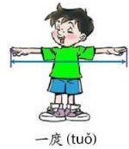1. 两臂伸展,两个中指尖之间的距离叫“一庹”（见下图），你的一庹有多长呢？测量后推算一下：1亿个像你这样的小学生手拉手围起来有多少米？合多少千米？ 知道地球赤道（地球一圈）的长度大约是40000千米，大约可以绕地球赤道几圈呢？

2.我国大约有14亿人口，如果每人每天节省1粒米，那么全国一天大约能节省多少克粮食？（按50粒大米约1克计算。）如果每人每天吃大米400克，那么这些节省下来的大米可以供一个人吃多少天？大约合多少年？